尚硅谷嵌入式项目之 boomPI
第1章 开发板简介
独立审阅稿 v0.8

2026-08-10

- 开发板简介
boomPI 是一块以 RV1106G3 为主控的嵌入式 Linux 开发板。镜像要写进哪种存储器、Linux 能使用哪些外设、硬件测试究竟在检查哪一条连接，都由开发板的硬件结构决定。通电之前，先把主控、存储和外接资源的关系看清楚。
  - 先看整板：主控和外设怎样分工
开发板上的资源可以按职责分成三组。RV1106G3 负责运行 Linux 和应用程序；eMMC 和 microSD 负责保存系统与文件；网口、Wi-Fi、屏幕、触摸和摄像头负责与外部连接。接口名称现在不用背，先看主控、存储和网络怎样连在一起。
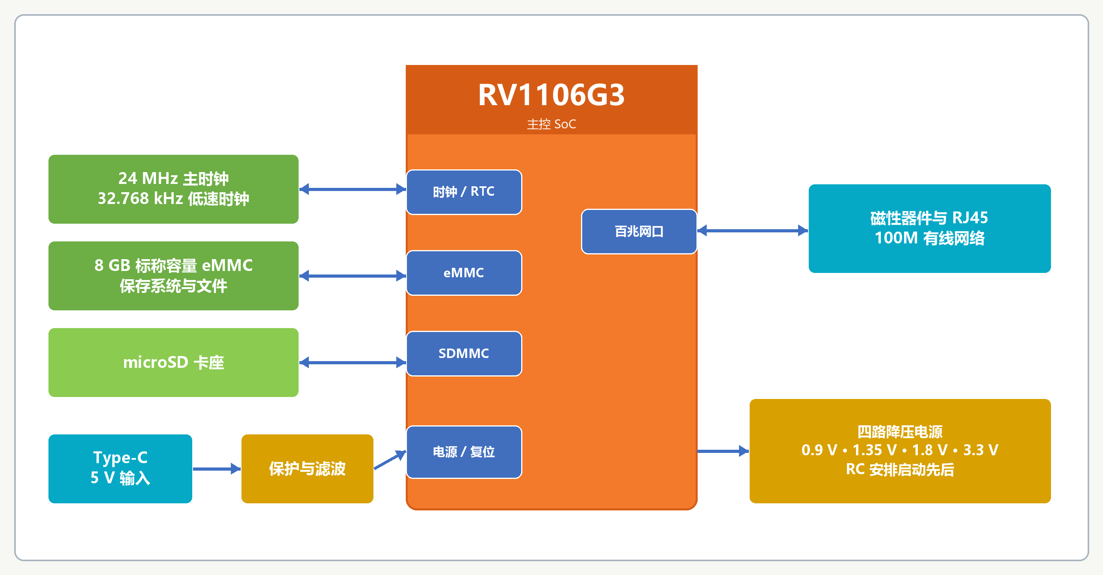
图1-1（a）boomPI 的主控、存储、网口和供电关系。根据当前原理图与 netlist 整理。
图1-1（a）只保留开机最先用到的几条连接：5 V 经过电源电路变成多路工作电压，eMMC 和 microSD 保存启动内容，网口经芯片内部的百兆以太网接口连接外部网络。接着再看交互外设和共用的 USB 数据路。
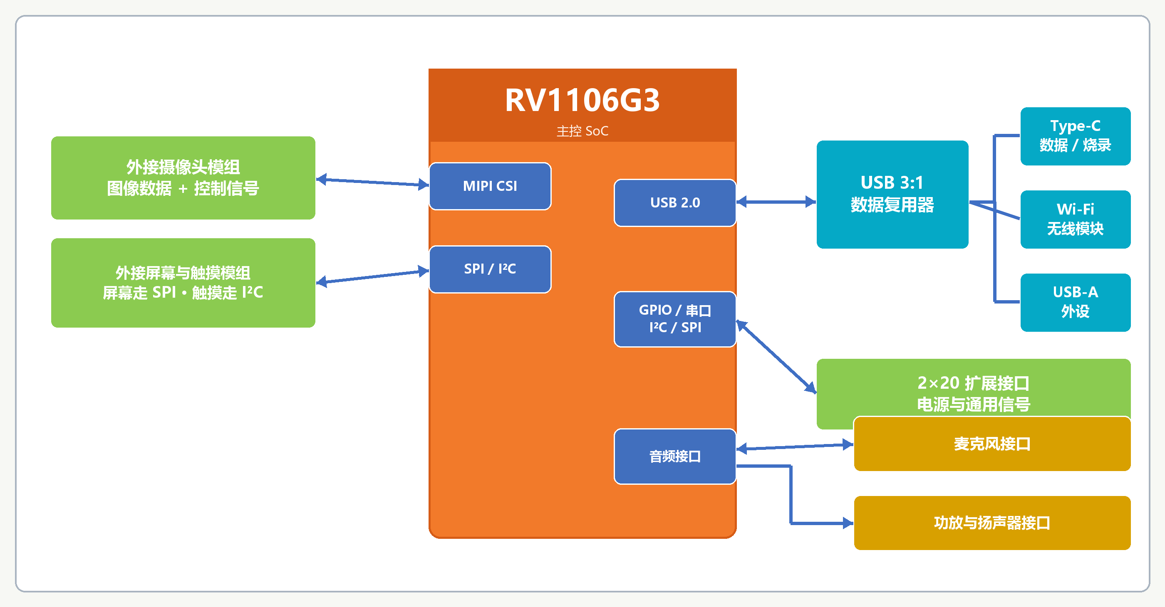
图1-1（b）boomPI 的外接模组、扩展接口和 USB 数据复用关系。根据当前原理图与 netlist 整理。
图1-1（b）中的摄像头、屏幕、触摸、麦克风和扬声器位于连接器另一端，属于外接模组。原理图中的接口名称表示主板为它们准备了连接，并不表示这些器件已经焊在 boomPI 主板上。
RV1106G3 器件内集成 2 Gb DDR3L，折算为 256 MB 名义物理容量，所以原理图中看不到独立 DDR 芯片。Linux 实际能使用的内存还要扣除内核、保留区和媒体缓冲，以板端 /proc/meminfo 中的 MemTotal 为准。8 GB 标称容量的 eMMC 是另一种存储器，用来保存断电后仍需保留的系统和文件；这个 8 GB 也不是用户可以完整使用的空间，还要扣除引导区、系统分区和文件系统开销。
音频电路虽然已经预留，录音、播放和语音算法仍放在课程后段实现。本章只确认接口关系，不提前展开音频处理。
Type-C、Wi-Fi 和 USB-A 共用主控的一条 USB 数据路，具体怎样切换，等看到后面的 USB 原理图时再解释；Type-C 的 5 V 供电不经过这条数据开关。
整板框图回答了“各模块接到哪里”，还没有说明主控为什么能承担这些工作。这个问题要回到 RV1106G3 的官方资料。
  - RV1106G3 为什么适合这块板
瑞芯微将 RV1106 定位为面向 IPC 和 AI 应用的视觉处理器。这里的 IPC 指网络摄像机一类设备，不是 Linux 中的“进程间通信”。网络摄像机、可视门铃和工业读码设备都要完成采图、编码和联网，boomPI 连接摄像头、网络和交互外设的方向与此相同。
RV1106 是一颗 SoC，中文名称是片上系统。它把运行程序的处理器、运行内存、摄像头图像处理电路以及存储和网络接口放进同一颗芯片，可以减少外围芯片数量和板上连线。boomPI 使用的具体型号是 RV1106G3。
图1-2是 Rev.1.8 数据手册的芯片概述。先看三处：第二段说明 Cortex-A7 负责通用计算；第三段给出 G3 版本的 1 TOPS NPU；第四段说明芯片带有面向摄像头的图像处理单元。
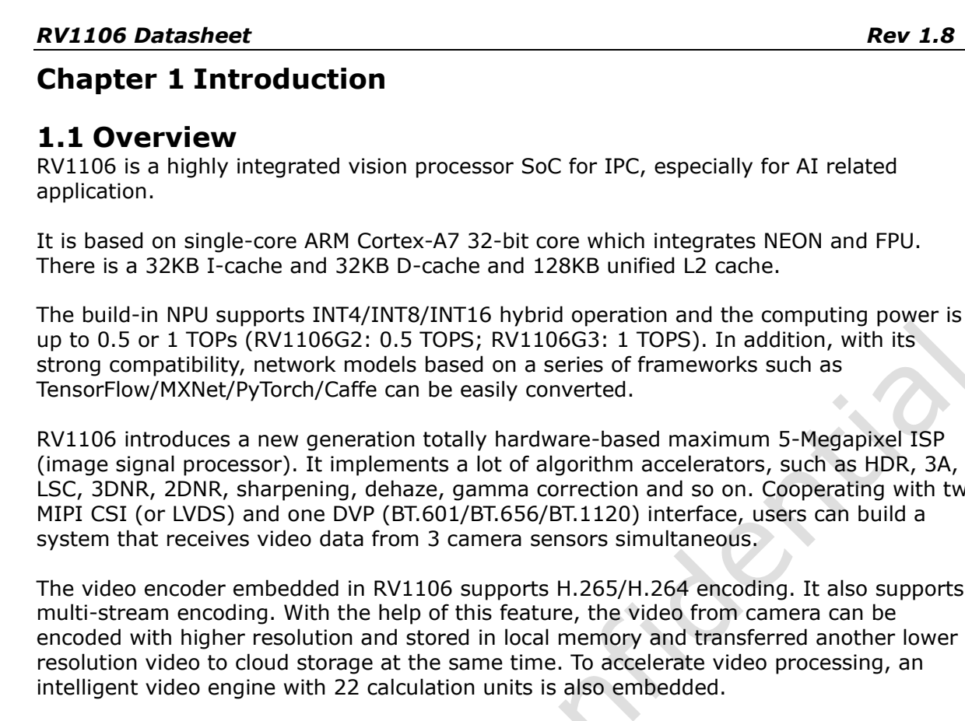
图1-2 《RV1106 Datasheet》Rev.1.8 第6页的芯片概述。
图1-3把芯片内部资源画在同一页。读图时只看三个区域：中间的 Cortex-A7 运行 Linux 和应用；下方的图像与视频单元处理摄像头数据；外围的存储、网络和普通接口连接板外器件。图中还列出了 MCU，但当前项目仓库没有独立 MCU 固件、构建或部署记录，因此这里不把任何项目任务分配给它。
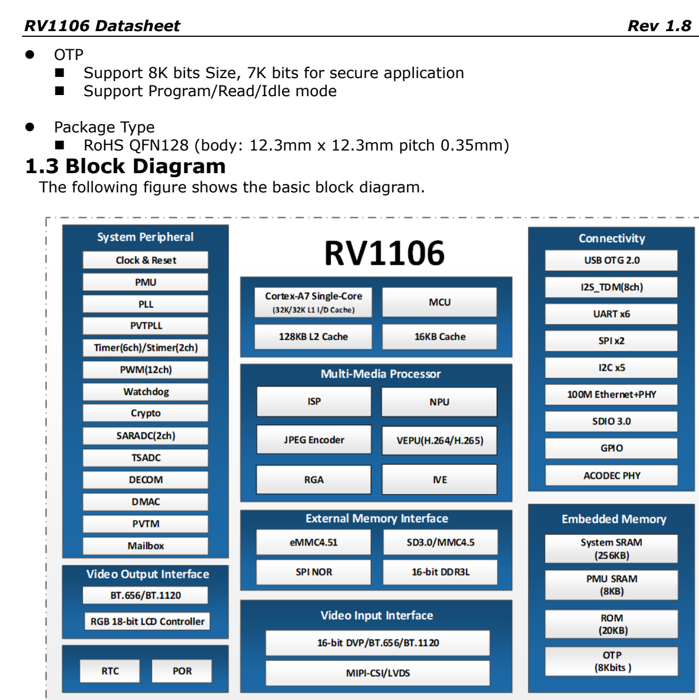
图1-3 《RV1106 Datasheet》Rev.1.8 第14页的官方功能框图。
芯片资源 | RV1106G3 官方规格 | 与 boomPI 的关系
通用处理器 | Cortex-A7 处理器 | 运行 Linux、网络服务、LVGL 界面和项目程序
运行内存 | G3 器件内集成 2 Gb DDR3L | 256 MB 名义物理容量；Linux 实际可用值以 MemTotal 为准
AI 加速 | NPU，标称 1 TOPS | 供软件按需调用
摄像头与视频 | G3 型号标称支持 8 百万像素、15 帧/秒 | 这是芯片规格上限，开发板实际可用模式要到摄像头测试时确认
片内基础功能 | 集成有线网络、时钟、复位和音频接口 | 主板可以少用一部分外围器件

瑞芯微当前官网产品页主要展示 RV1106G2 的 5 百万像素 30 帧口径，而 Rev.1.8 的型号表把 RV1106G3 列为 8 百万像素 15 帧。这里按具体型号的数据手册填写，不能把两个型号的指标合并成 G3 的两档工作模式。
表中的 NPU 是专门加速部分 AI 计算的单元。它不会在上电后自动工作，也不能代替 Cortex-A7 运行 Linux；模型转换、加载和结果处理仍由软件完成。因此，1 TOPS 是芯片规格，不是本项目已经完成的 AI 性能测试。
回看图1-1，eMMC、网口、摄像头和屏幕都能在官方框图中找到对应的接口起点。芯片手册说明 RV1106G3 需要什么，boomPI 原理图则要说明这些要求怎样落到实际电路中。
本节使用的芯片定位和型号数据来自瑞芯微 RV1106 官方产品页、RV1106/RV1103 发布资料 与《RV1106 Datasheet》Rev.1.8。
  - 上电不是“接上 5 V 就行”
RV1106G3 内部的处理器核心、运行内存和外设电路使用不同电压。低电压核心尚未稳定时，3.3 V 外设不能抢先驱动芯片，因此几路电源必须分批接通。图1-4只需要观察三段逐级推后的电压台阶，以及所有电源稳定以后才释放的 RESET。
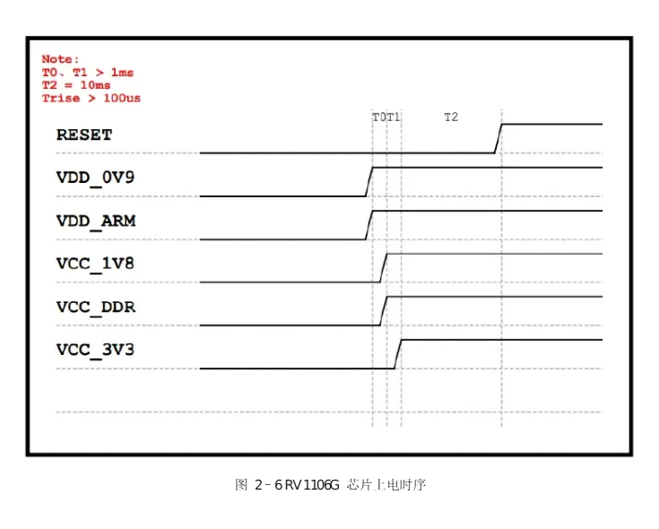
图1-4 公开阅读资料中的 RV1106G 上电时序，页面标注为 V1.1 第11页。
图中规定 T0、T1 都要大于 1 ms，T2 为 10 ms，电源上升时间 Trise 要大于 100 μs。顺序上先建立 VDD_0V9 和 VDD_ARM，随后建立 1.8 V 与 DDR 电源，3.3 V 电源排在后面，最后才释放复位。网络名看起来很多，实际只表达一件事：先让芯片内部的低电压部分稳定，再接通外设所用的较高电压。
boomPI 的 5 V 输入先进入四路降压电源，分别产生 0.9 V、1.35 V、1.8 V 和 3.3 V。四路输出各有 EN 引脚，但本板把 1.35 V 与 1.8 V 的 EN 相连，因此只有 0.9 V、1.35/1.8 V、3.3 V 三个控制阶段；某一阶段的 EN 达到有效电平后，对应输出才会启动。
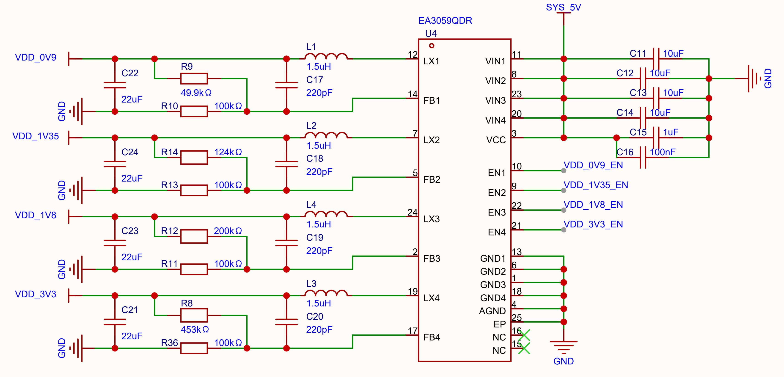
图1-5 boomPI 四路降压电源。源：当前原理图第1页电源局部。
三组电阻和电容把 SYS_5V 变成三档逐渐升高的 EN 电压。刚接通电源时，电容需要经过电阻充电，EN 不会立刻变成高电平；电阻或电容越大，等待时间越长。二极管在断电时提供更快的放电路径，避免短时间重新上电时，电容中的残余电荷破坏原来的先后顺序。
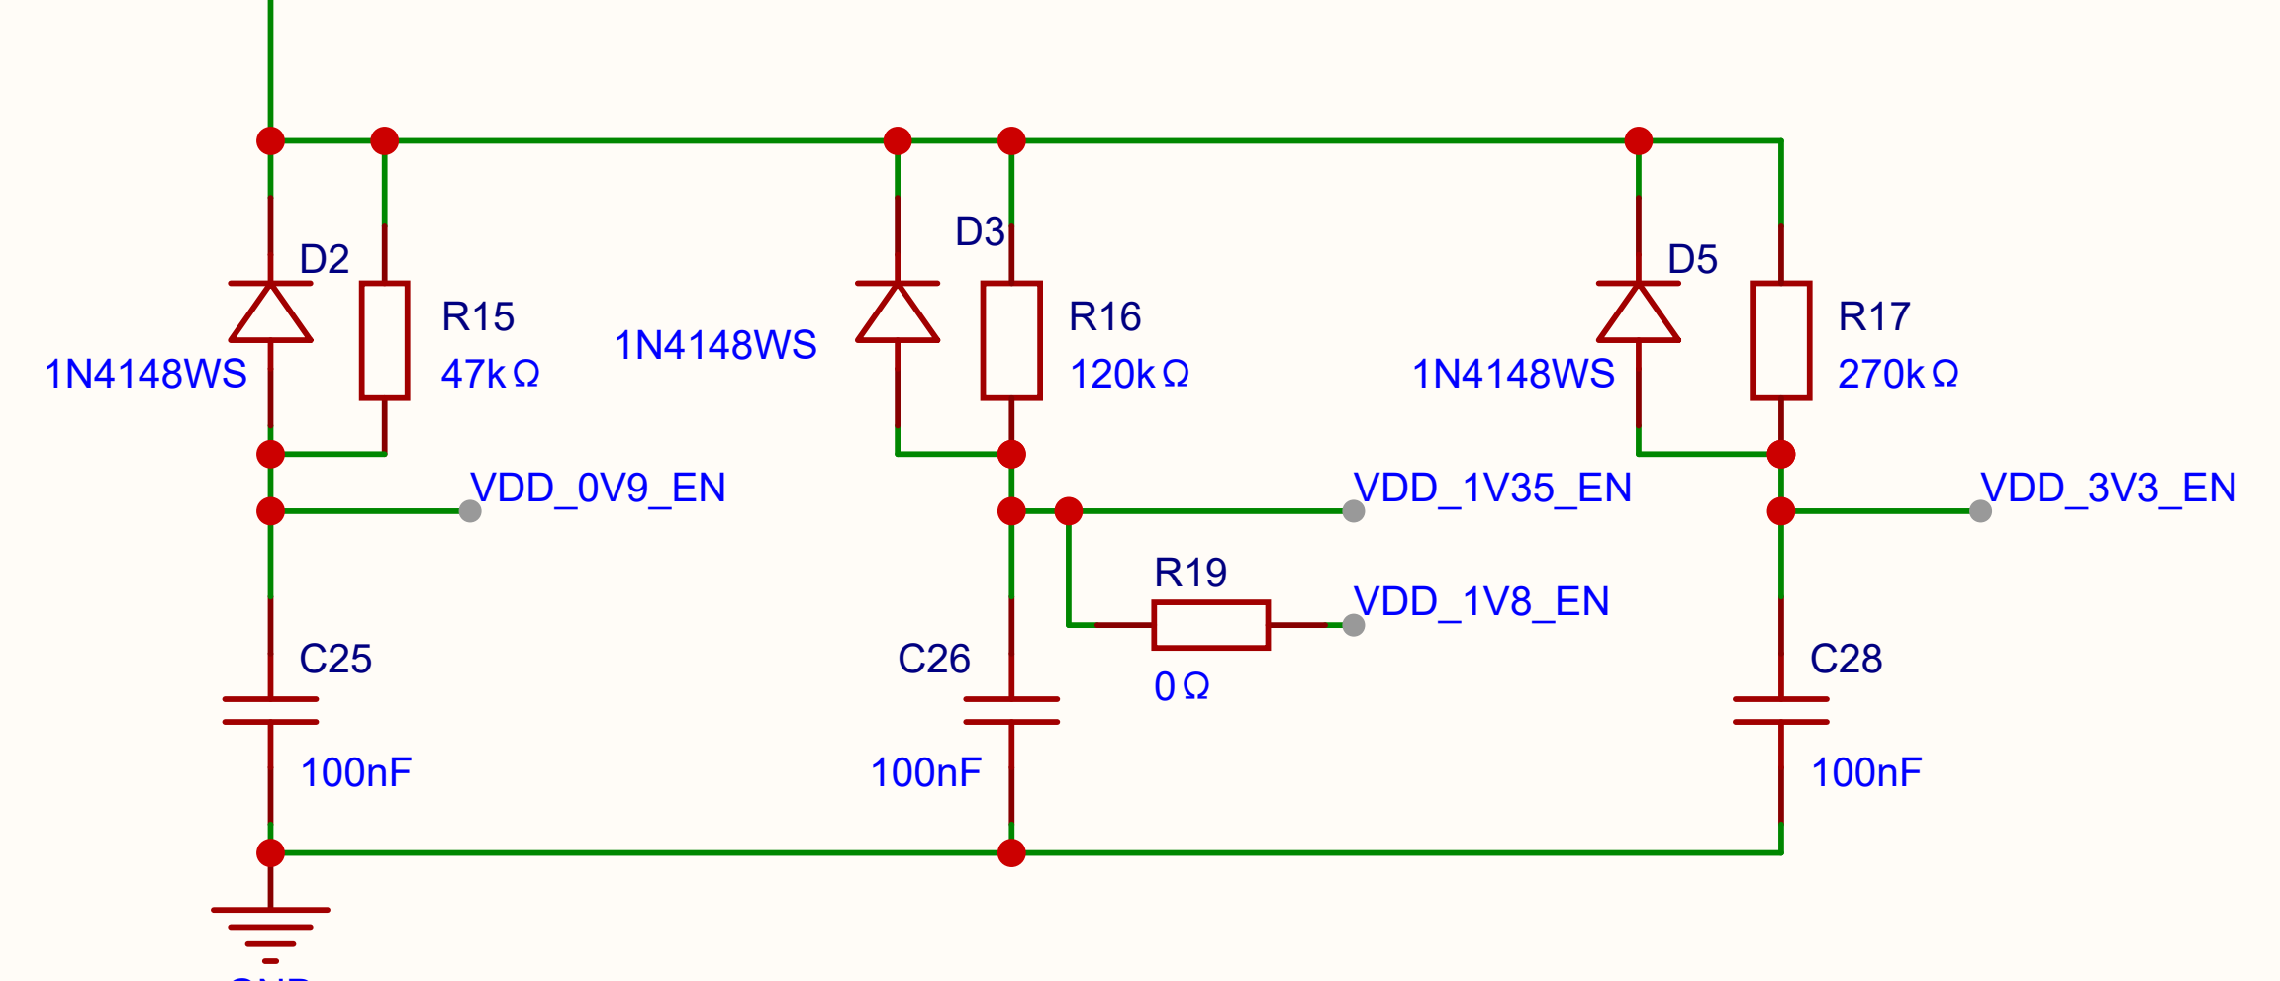
图1-6 boomPI 使用三组 RC 网络安排三组电源的启动先后。源：当前原理图第1页 RC 上电顺序局部。
RC 电路通常用时间常数 τ=R×C 做纸面估算。47 kΩ 与 100 nF 得到 4.7 ms，120 kΩ 与 100 nF 得到 12 ms，270 kΩ 与 100 nF 得到 27 ms。
图中的 0 Ω 电阻把 1.35 V 和 1.8 V 的使能连在一起，因此本板形成 0.9 V、1.35/1.8 V、3.3 V 三个设计阶段。
4.7 ms、12 ms 和 27 ms 只能说明设计者想把三组电源错开，不能证明 T0、T1、T2 和 Trise 已经满足手册。EN 门限、5 V 上升速度、元件误差、电源芯片软启动和负载都会改变真实波形。正式验收必须在同一次上电中观察各路电压与 nPOR，并把时间游标和上升沿保存在示波器截图中。
电源稳定以后，芯片才有条件寻找系统。boomPI 从哪里启动，以及共用的 USB 数据路为何需要切换，是同一条开机路径上的下一组问题。
  - 系统从哪里启动，USB 为什么要切换
RV1106 上电后会运行芯片内部一小段固定程序，这段程序叫 BootROM。Rev.1.8 第6页只说明它支持 SPI、eMMC、SD/MMC 启动，以及 USB、UART 下载，没有给出优先级或失败后的自动回退顺序。boomPI 原理图设计有 eMMC、microSD 卡座和 Type-C USB 数据路径；当前板端只证实从 eMMC 启动。microSD 启动、下载和恢复条件要结合后续 SDK 文档与板端状态另行验证。
Type-C 烧录需要使用 RV1106 的 USB 数据线，板载 Wi-Fi 和 USB-A 外设也要使用同一条数据路。三处不能直接并在一起，否则不同设备可能同时驱动同一对信号。原理图先用两位置控制件产生选择条件，再由 3:1 数据复用器切换当前去向。
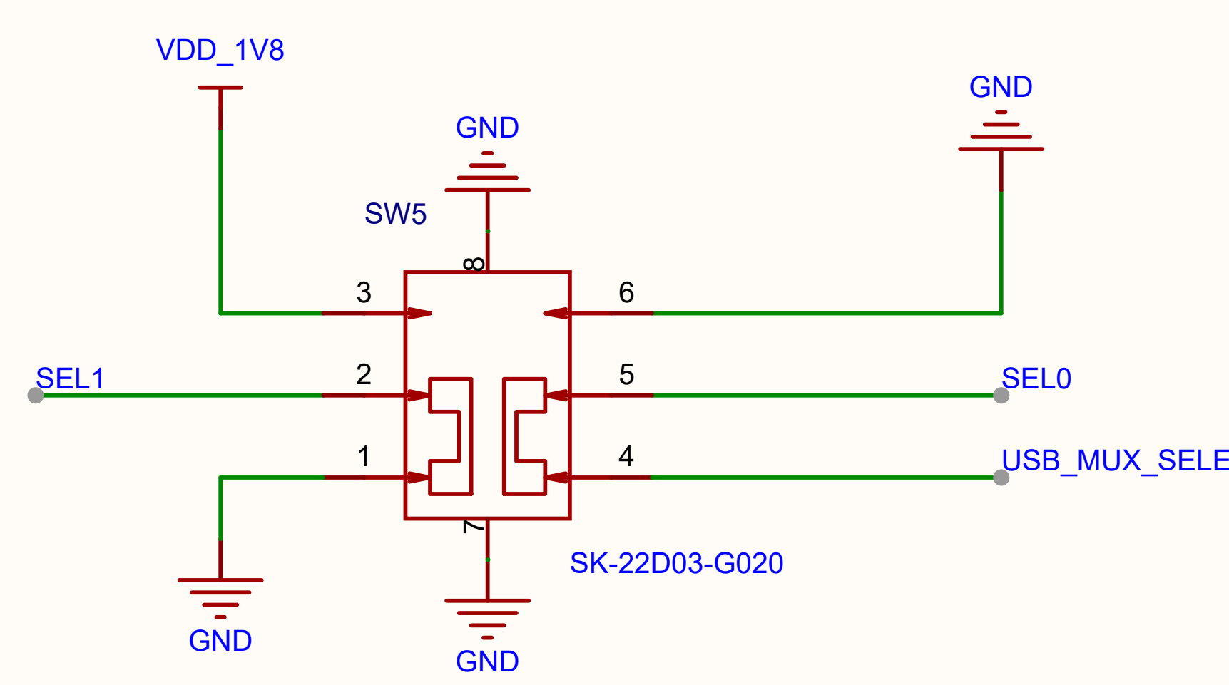
图1-7（a）USB 路径的两位置控制电路。源：当前原理图第11页。
图1-7（a）左侧接电源和地，右侧一条线形成固定选择，另一条线接主控的路径选择信号。它本身只有两个位置，所以不能把它理解成分别对应 Type-C、Wi-Fi、USB-A 的三挡开关。
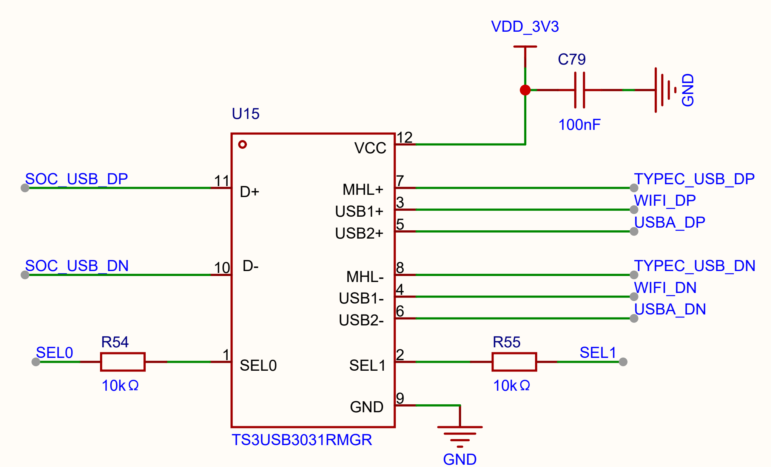
图1-7（b）USB 3:1 数据复用电路。源：当前原理图第11页。
图1-7（b）左侧的公共端连接 RV1106，右侧三组端口分别通向 Type-C、Wi-Fi 和 USB-A。图1-7（a）的两位置控制件与主控输出信号共同决定接通哪一路：一种位置可把路径固定到 Type-C，另一种位置再由主控在 Wi-Fi 与 USB-A 之间选择。开关方向和软件控制值尚未完成本轮实测。这只是在切换 USB 数据；Type-C 的 5 V 供电走另一条电源线路。
  - 原理图能说明什么，PCB 还要注意什么
原理图能看出“谁和谁相连”，却看不出 PCB 走线的宽度、间距和成对信号是否等长。USB、以太网、MIPI CSI 和 eMMC 的速度较高，走线或周围参考地不合适时，即使引脚连接正确，数据仍可能不稳定。
因此，到了 PCB 阶段还要检查参考平面、阻抗、间距和长度。当前原理图与 netlist 能确认连接，却不能确认 boomPI 的实际层数、走线阻抗和等长结果；这些要以 PCB 源文件、叠层表、Gerber、制造要求或测量记录为准。
看完整板框图，我们只知道各模块放在哪里，还不知道每个器件为什么这样选。第二章从电源入口开始阅读原理图，把芯片手册中的要求与实际电路逐项对应起来。

